|  |  |  |  |
| --- | --- | --- | --- |
| **Firmado por:** | ILUSTRE AYUNTAMIENTO DE CANDELARIA | Fecha: 26-08-2021 20:24:45 |  |
| Código Seguro de Verificación (CSV): ADAA3E17EE59CD1A7265B5EB16B335EB  Comprobación CSV: https://sedeelectronica.candelaria.es//publico/documento/ADAA3E17EE59CD1A7265B5EB16B335EB . | | |
| Fecha de sellado electrónico: 26-08-2021 20:24:45 - 1/3 - Fecha de emisión de esta copia: 24-01-2024 09:58:08 | | |

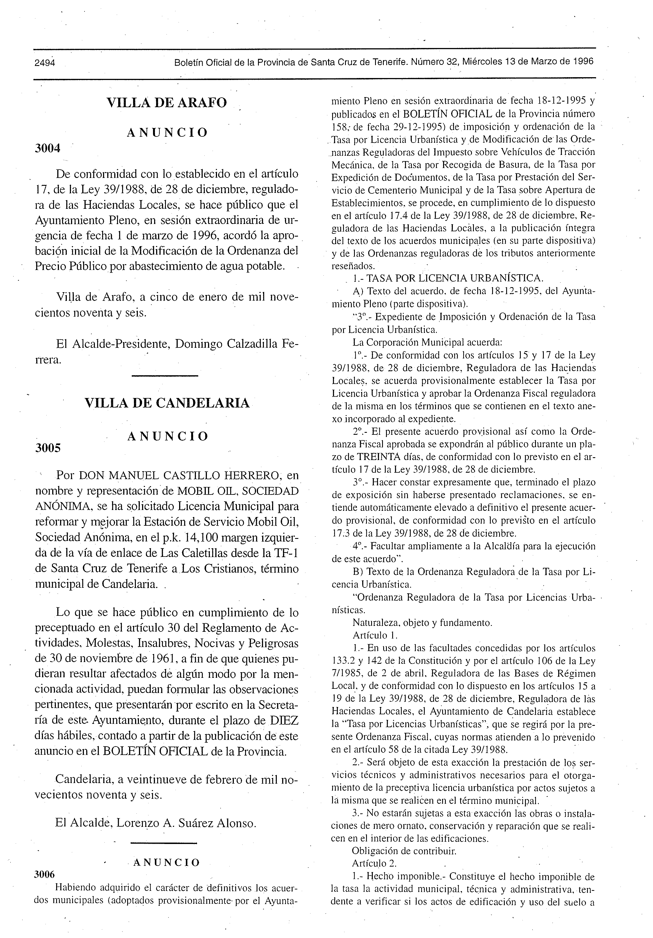

|  |  |  |  |
| --- | --- | --- | --- |
| **Firmado por:** | ILUSTRE AYUNTAMIENTO DE CANDELARIA | Fecha: 26-08-2021 20:24:45 |  |
| Código Seguro de Verificación (CSV): ADAA3E17EE59CD1A7265B5EB16B335EB  Comprobación CSV: https://sedeelectronica.candelaria.es//publico/documento/ADAA3E17EE59CD1A7265B5EB16B335EB . | | |
| Fecha de sellado electrónico: 26-08-2021 20:24:45 - 2/3 - Fecha de emisión de esta copia: 24-01-2024 09:58:08 | | |

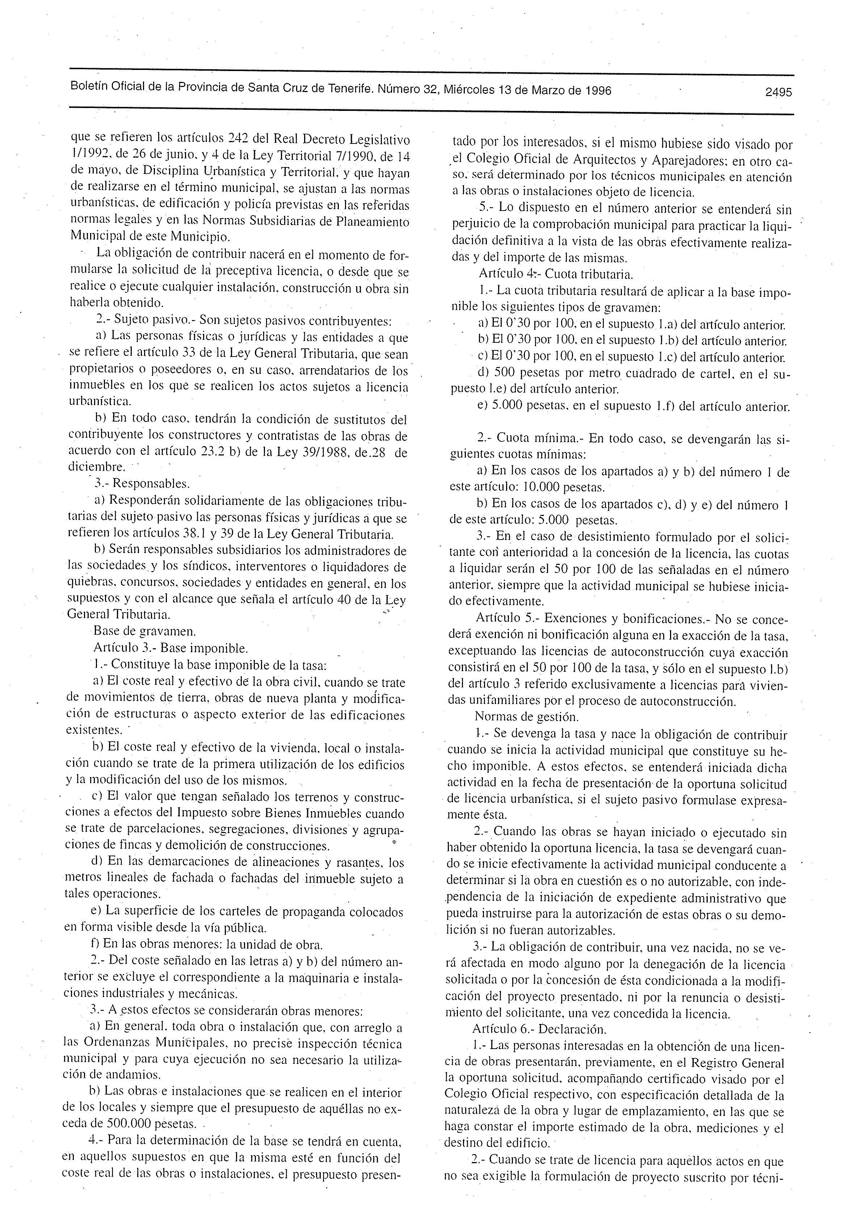

|  |  |  |  |
| --- | --- | --- | --- |
| **Firmado por:** | ILUSTRE AYUNTAMIENTO DE CANDELARIA | Fecha: 26-08-2021 20:24:45 |  |
| Código Seguro de Verificación (CSV): ADAA3E17EE59CD1A7265B5EB16B335EB  Comprobación CSV: https://sedeelectronica.candelaria.es//publico/documento/ADAA3E17EE59CD1A7265B5EB16B335EB . | | |
| Fecha de sellado electrónico: 26-08-2021 20:24:45 - 3/3 - Fecha de emisión de esta copia: 24-01-2024 09:58:08 | | |

